Parcial de practica 3 — Seguimiento de pedidos
Patrones: State + Observer · (practica)

Enunciado
Ej. 1 (State). Modelar el ciclo de vida de un Pedido (id, cliente). Operaciones: confirmar, enviar, entregar, cancelar; el resultado depende del estado actual:
- Pendiente: confirmar → Confirmado; cancelar → Cancelado.
- Confirmado: enviar → Enviado; cancelar → Cancelado.
- Enviado: entregar → Entregado (ya no se puede cancelar).
- Entregado / Cancelado: estados finales, nada permitido.
Operacion no permitida → lanzar RuntimeException. Debe poder agregarse un estado nuevo sin tocar los existentes.
Ej. 2 (Observer). El pedido debe poder ser seguido por varios interesados; cada vez que cambia de estado notifica automaticamente a los suscriptos. Interfaz externa (usar sin implementar): void seActualizo(Pedido pedido). Permitir suscribir y desuscribir observadores.

Actividad 1 — Diagrama de clases UML (integrado)
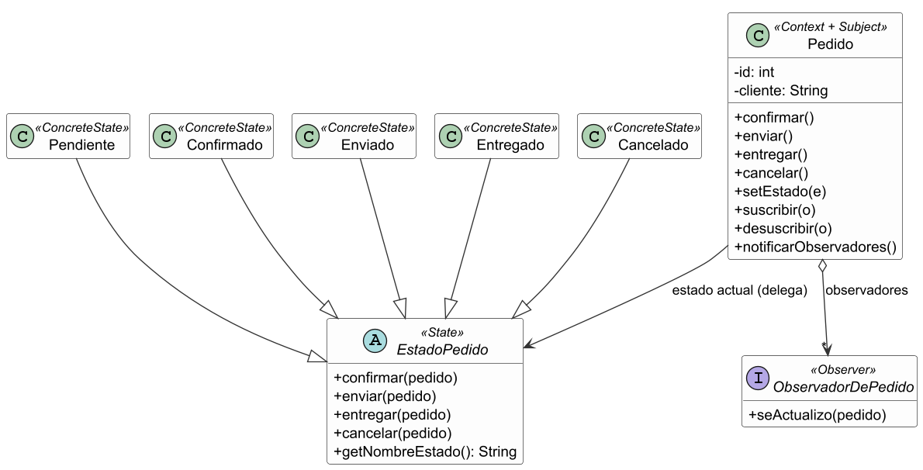

Actividad 2 — Patrones y roles (segun Gamma et al.)
Clase | Rol
EstadoPedido | State (tipo comun de los estados)
Pendiente, Confirmado, Enviado, Entregado, Cancelado | ConcreteState
Pedido | Context (del State) + Subject (del Observer)
ObservadorDePedido | Observer (interfaz externa)
lambda mailCliente | ConcreteObserver

Actividades 3 y 4 — Codigo Java completo (con ejemplo de instanciacion)
import java.util.ArrayList;
import java.util.List;

// ===================== EJERCICIO 1 - PATRON STATE ==========================

// Rol: STATE (la interfaz/tipo comun de todos los estados).
// Define QUE operaciones existen (confirmar/enviar/entregar/cancelar), y por
// defecto todas lanzan excepcion ("no permitido"). Truco clave: cada estado
// concreto solo REESCRIBE las transiciones que SI puede hacer; las que no toca
// quedan prohibidas automaticamente (heredan el throw de aca). Asi no repetimos
// el error en cada estado y sumar un estado nuevo es solo crear una subclase.
abstract class EstadoPedido {
public void confirmar(Pedido pedido){
throw new RuntimeException("Operacion no permitida en el estado actual.");
}
public void enviar(Pedido pedido){
throw new RuntimeException("Operacion no permitida en el estado actual.");
}
public void entregar(Pedido pedido){
throw new RuntimeException("Operacion no permitida en el estado actual.");
}
public void cancelar(Pedido pedido){
throw new RuntimeException("Operacion no permitida en el estado actual.");
}
public abstract String getNombreEstado();
}

// Rol: CONCRETE STATE. Estado inicial. Solo sabe confirmar (-> Confirmado) y
// cancelar (-> Cancelado). Enviar y entregar los deja heredados => lanzan error.
class Pendiente extends EstadoPedido {
public void confirmar (Pedido pedido){
pedido.setEstado (new Confirmado()); // el estado se cambia a si mismo dentro del pedido
}
public void cancelar (Pedido pedido){
pedido.setEstado (new Cancelado());
}
public String getNombreEstado() {
return "Pendiente";
}
}

// Rol: CONCRETE STATE. El pago fue aceptado. Sabe enviar (-> Enviado) y
// cancelar (-> Cancelado). Confirmar y entregar quedan prohibidos (heredados).
class Confirmado extends EstadoPedido {
public void enviar (Pedido pedido){
pedido.setEstado (new Enviado());
}
public void cancelar (Pedido pedido){
pedido.setEstado (new Cancelado());
}
public String getNombreEstado() {
return "Confirmado";
}
}

// Rol: CONCRETE STATE. Ya salio del deposito. Solo sabe entregar (-> Entregado).
// Ya NO se puede cancelar/confirmar/enviar (quedan heredados => lanzan error).
class Enviado extends EstadoPedido {
public void entregar (Pedido pedido){
pedido.setEstado (new Entregado());
}
public String getNombreEstado() {
return "Enviado";
}
}

// Rol: CONCRETE STATE. Estado FINAL: no reescribe ninguna operacion, asi que
// todas quedan heredadas => cualquier cosa que le pidas lanza excepcion. Gratis.
class Entregado extends EstadoPedido {
public String getNombreEstado() {
return "Entregado";
}
}

// Rol: CONCRETE STATE. Estado FINAL igual que Entregado: nada permitido.
class Cancelado extends EstadoPedido {
public String getNombreEstado(){
return "Cancelado";
}
}

// Rol: CONTEXT del State (tiene un estado y le DELEGA cada operacion; no decide
// nada por si mismo, solo le pasa la pelota al estado actual con "this").
// Rol: SUBJECT del Observer (mantiene la lista de observadores, permite
// suscribir/desuscribir, y los notifica cuando cambia). Una misma clase
// cumple los dos roles: es la bisagra que integra los dos patrones.
class Pedido {
private int id;
private String cliente;
private EstadoPedido estado;
private List<ObservadorDePedido> observadores = new ArrayList<ObservadorDePedido>();

public Pedido (int id, String cliente){
this.id =id;
this.cliente = cliente;
this.estado = new Pendiente(); // nace Pendiente. OJO: directo, NO por setEstado,
// para no notificar al crear (todavia nadie se suscribio).
}
// Unico lugar donde cambia el estado. Por eso metemos aca el aviso: como TODAS
// las transiciones del State pasan por aca, con notificar una vez alcanza para
// cubrir confirmar/enviar/entregar/cancelar. Asi se integran State + Observer.
public void setEstado (EstadoPedido estado){
this.estado = estado;
this.notificarObservadores();
}
// Las 4 operaciones NO deciden: delegan en el estado actual, pasandole "this"
// (el propio pedido) para que el estado pueda cambiarlo si corresponde.
public void confirmar(){
estado.confirmar(this);
}
public void enviar(){
estado.enviar(this);
}
public void entregar(){
estado.entregar(this);
}
public void cancelar(){
estado.cancelar(this);
}
// Recorre la lista y le avisa a cada interesado, pasandose a si mismo (this)
// para que el observador pueda preguntarle su estado/cliente/id y reaccionar.
public void notificarObservadores(){
for(ObservadorDePedido observador : observadores){
observador.seActualizo(this);
}
}
public void suscribir(ObservadorDePedido observador){ // alta: add a la lista
this.observadores.add(observador);
}
public void desuscribir(ObservadorDePedido observador){ // baja: remove de la lista
this.observadores.remove(observador);
}
// Accessors (solo los que el ejemplo necesita para mostrar datos).
public String getEstado(){
return estado.getNombreEstado();
}
public int getId(){
return id;
}
public String getCliente(){
return cliente;
}
}

// ===================== EJERCICIO 2 - PATRON OBSERVER ========================

// Rol: OBSERVER (la interfaz que cumple todo interesado). Es la interfaz externa
// que el enunciado nos da: la USAMOS, no la implementamos con una clase propia.
// El pedido le llama seActualizo(this) cada vez que cambia de estado.
interface ObservadorDePedido {
public void seActualizo(Pedido pedido);
}

// ============================================================================
// EJEMPLO DE INSTANCIACION (Actividad 4)
// ============================================================================
class Demo {
public static void main(String[] args) {
Pedido pedido = new Pedido(1, "Juan Perez");

// Rol: CONCRETE OBSERVER. La lambda es una implementacion al toque de la
// interfaz ObservadorDePedido: define que hacer cuando el pedido avisa.
// (Igual que el subsidio/descuento de los parciales anteriores.)
ObservadorDePedido mailCliente = (p) ->
System.out.println(" [Mail] Hola " + p.getCliente()
+ ", tu pedido #" + p.getId() + " ahora esta: " + p.getEstado());
pedido.suscribir(mailCliente);

System.out.println("Estado inicial: " + pedido.getEstado());
pedido.confirmar(); // cambia de estado -> setEstado -> avisa: Confirmado
pedido.enviar(); // -> avisa: Enviado
pedido.entregar(); // -> avisa: Entregado

System.out.println("Probando una operacion invalida (entregar recien creado):");
Pedido otro = new Pedido(2, "Colapinto");
try {
otro.entregar(); // Pendiente no puede entregar -> el State lanza la excepcion
} catch (RuntimeException e) {
System.out.println(" Excepcion capturada: " + e.getMessage());
}
}
}

